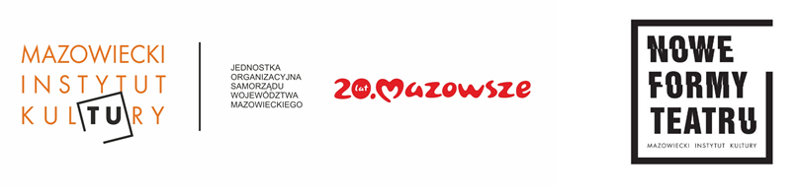
Termit tłumaczy świat
Wykład Profesora MMAA Stefana Themersona – kolejne czytanie performatywne z cyklu Nowe Formy Teatru już 5 listopada o godz. 19:00 w Mazowieckim Instytucie Kultury. Tekst skłania do refleksji nad cywilizacją człowieka. Istota podobna do małpy, na której ciąży obowiązek wyboru między prawą ręką do jedzenia a lewą do czyszczenia butów, w której głowie głosy przekrzykują się tworząc kolejne scenariusze przyszłości, która wplątana w dramat, swojej myśli nie ułagodzi szaleństwem.
Samotność aktora na scenie. Tego, który próbuje się wgryźć w życie takim jakie ono jest, a które oszukuje i kłamie co krok. Zatapianie się w rozdarcie, którego brzegi są ostre i chropowate i znów łapanie się w autoironicznym klinczu wobec widza. Teatr to przestrzeń, w którym jeden mówi a drugi słucha. Słowa wypowiadane, żeby prowadzić zaciekły bój ze śmiercią, opowiadać o euforiach i tragediach ludzkiego losu, żeby móc tworzyć życie nowe. Samotność aktora pogrążonego w teatrze własnych myśli. Próby podczas których aktor przeskakuje sam siebie aby odnaleźć zagubione po urodzeniu klucze rozumienia. Strzępy słów, rozrzuconych fragmentów w pamięci, zapisanych na kartkach własnych wrażeń - one wszystkie wpychają człowieka, aktora w krainę samni. Kto raz w nią wpadnie nigdy z niej nie wyjdzie. Wielu bowiem rzuca obojętne spojrzenia i krytykuje prosty gest rozedrganego pariasa, który wszedł na statek pijany razem z hulaszczym towarzystwem. Teraz w pustkowiu nocy zadaje sobie egoistyczne pytanie o to kim jest. Kierunek raj?
Tekstowisko, tak to nazwijmy. Przez odniesienie do słowa pastwisko. Scena to połeć ziemi porośnięta słowami. Postawmy w centrum nasze odbicie – publiczność. Zadajmy im pytania o to czym lub kim jest człowiek. W jakiej kondycji znajduje się dzisiaj? Dlaczego człowiek wiedzie prym w panowaniu nad światem – inteligencja, pycha?
A gdy w centrum jesteśmy my, ludzie, co o tym myśli termit? Termit to insekt, robak. Jak aktor, tułacz, wędrowiec, uchodźca, uciekinier, podglądacz...
Tekstowisko jest odpowiedzią na tekst Themersona. Próbujemy podjąć dialog z koncepcją sztuki, wypowiedzi scenicznej i rozumienia pojęć, które wytworzył człowiek. Themerson, pisarze, poeci, reformatorzy, rewolucjoniści. Być może nieudolne i nieskładne zdania, które jednak otwierają przestrzenie ludzkiej wrażliwości, stają się dla nas piętrem konstruowanym w czytaniu performatywnym tekstu Wykład Profesora MMAA.
Reżyseria: Michał Telega
Obsada: Oskar Rybaczek
// dyskusja wokół książki Scenariusz na miarę XXI wieku L. Aronson; goście: Agnieszka Kruk (scenarzystka filmowa), Weronika Murek (pisarka), Beniamin Bukowski (dramatopisarz)
Wstęp wolny

